

GUÍA RÁPIDA DE OPERACIONES DE LA PLATAFORMA DE CONTROL DE ACCESOS

MODULO “INTRODUCCIÓN A LA PLATAFORMA”

Secretaria de Finanzas y Tesorería General del Estado

Gobierno del Estado de Nuevo León

Información General

|  |  |  |  |
| --- | --- | --- | --- |
| Número de Versión | Fecha de Revisión | Revisado por | Cambios Realizados |
| 1.0 | 30-Octubre-2023 | INAP | Creación del documento |

**Contenido**

Objetivo 3

Alcance 3

Usuario 3

ASPECTOS GENERALES DE LA PLATAFORMA 4

Acceso a Plataforma 5

Inicio de Sesión 6

1. Seleccionar Menú 7

2. Menú Generar Visitas 8

3. Menú Agenda 9

4. Menú Escáner 10

5. Menú Visitas 11

6. Menú Edificios 12

7. Módulo de Ayuda 13

Información General

El documento muestra una guía rápida del proceso de Gestión de Recursos del Estado, el cual tiene como objetivo el administrar todos los recursos que se reciben en la Secretaría de Finanzas y Tesorería General del Estado de Nuevo León, para la optimización de los procesos de las áreas correspondientes.

Descripción del documento

# Objetivo

Lograr que, mediante el presente manual, los usuarios puedan consultar los pasos a seguir para la administración de acceso a los edificios de gobierno mediante la aplicación de control de accesos, así como la supervisión a los usuarios del cual tienen acceso mediante tecnología QR.

# Alcance

El alcance de la presente Plataforma es asegurar el control de la seguridad de los empleados y usuarios de los servicios de la administración del Gobierno del Estado de Nuevo León.

# Usuario

Empleados y usuarios de los servicios de la administración del Gobierno del Estado de Nuevo León.

# ASPECTOS GENERALES DE LA PLATAFORMA

# Acceso a Plataforma

Para llevar a cabo la gestión y administración de los usuarios, se debe tomar en consideración los siguientes pasos:

**Inicio**

Acceder mediante el uso de un navegador (Chrome, Internet Explorer, etc…) y acceder con la URL:

[**https://tesoreria-virtual.nl.gob.mx/**](https://tesoreria-virtual.nl.gob.mx/)

*Para poder acceder a la plataforma web es necesario estar dado de alta en la base de datos del control de acceso. El procedimiento de alta de usuario se especificará en una versión actualizada de este manual.

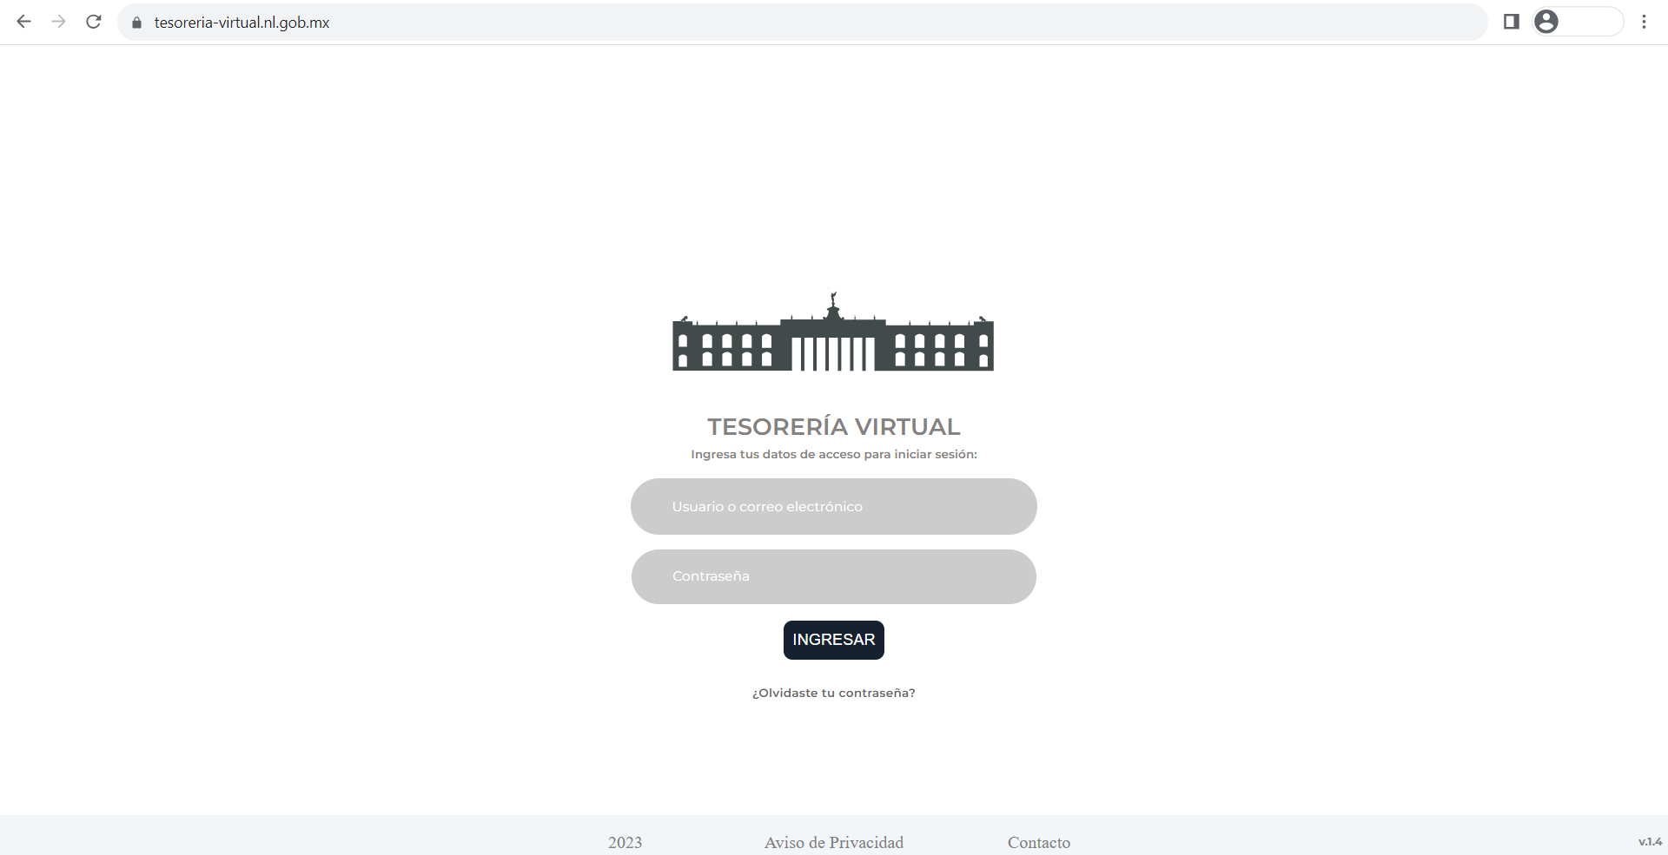

# Inicio de Sesión

Acceder a la plataforma con el usuario y contraseña recibido vía email.

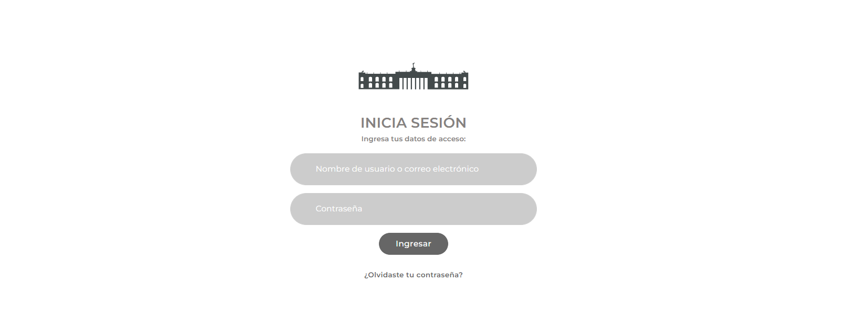**1) Usuario**

Área de Ingreso de usuario

**2) Contraseña**

Área de Ingreso de contraseña

**3) Ingresar**

Botón de acceso a la plataforma

**Elegir la Plataforma**

Algunos usuarios tienen acceso a múltiples plataformas, después de iniciar sesión saldrá un recuadro con las aplicaciones a las que tiene acceso el usuario.

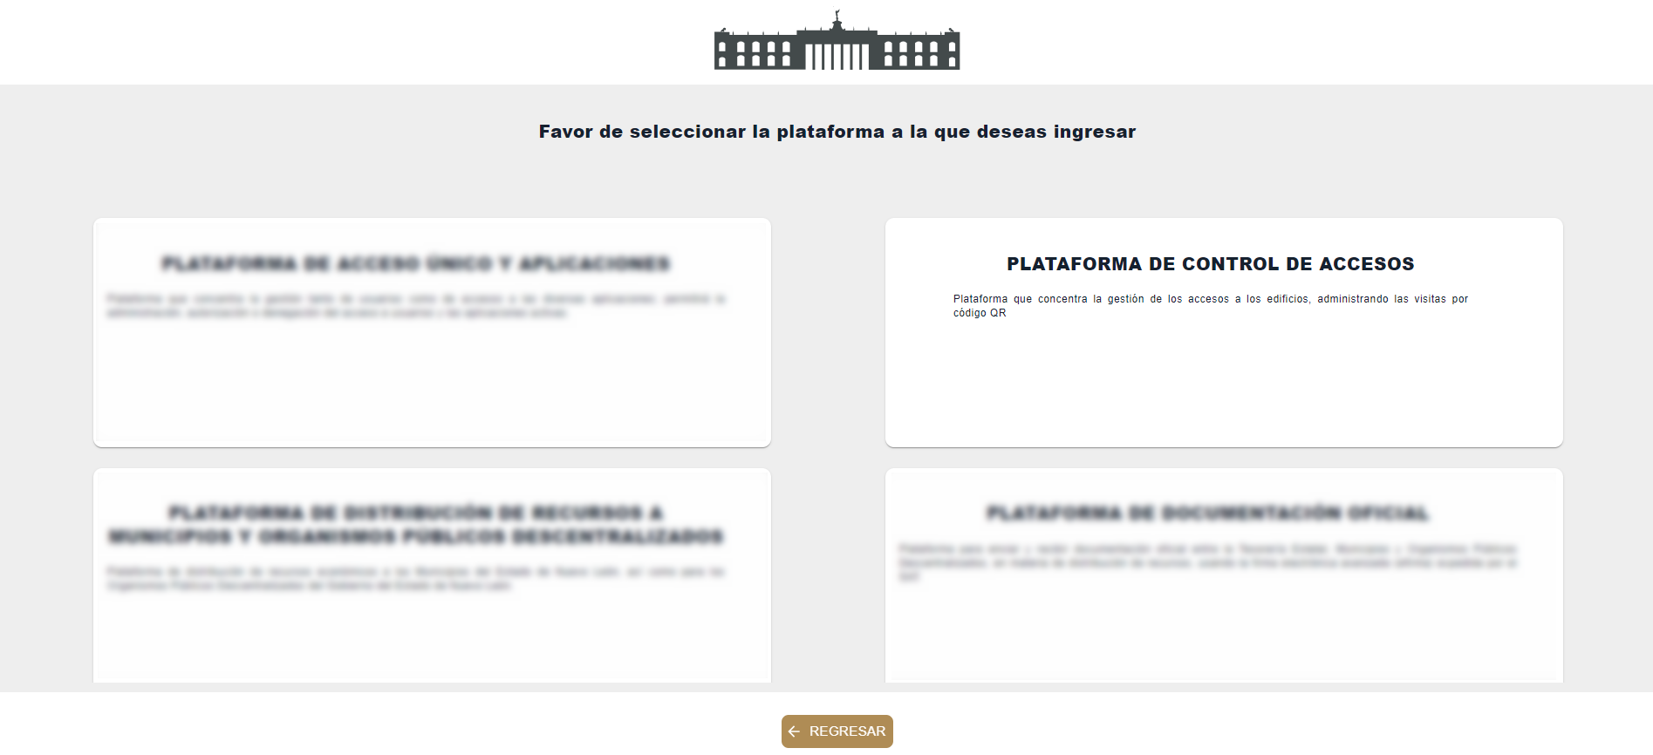

1.-Seleccionamos la aplicación PLATAFORMA DE CONTROL DE ACCESO SICA.

2.-Estaremos dentro del sistema en la pestaña de usuarios.

# Seleccionar Menú

1.1- Presionaremos el siguiente botón para mostrar el menú principal.

1.2.- Seleccionar la opción deseada la cual desplegara un submenú.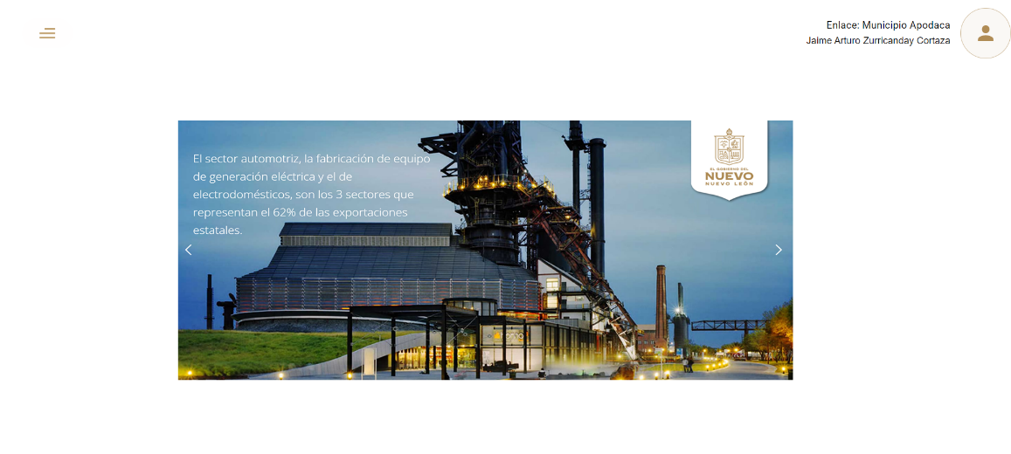

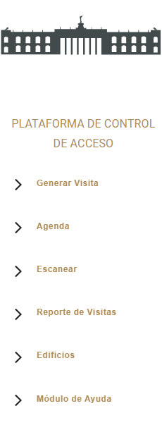

# Menú Generar Visitas

Programa una visita temporal para visitantes y proveedores del edificio.

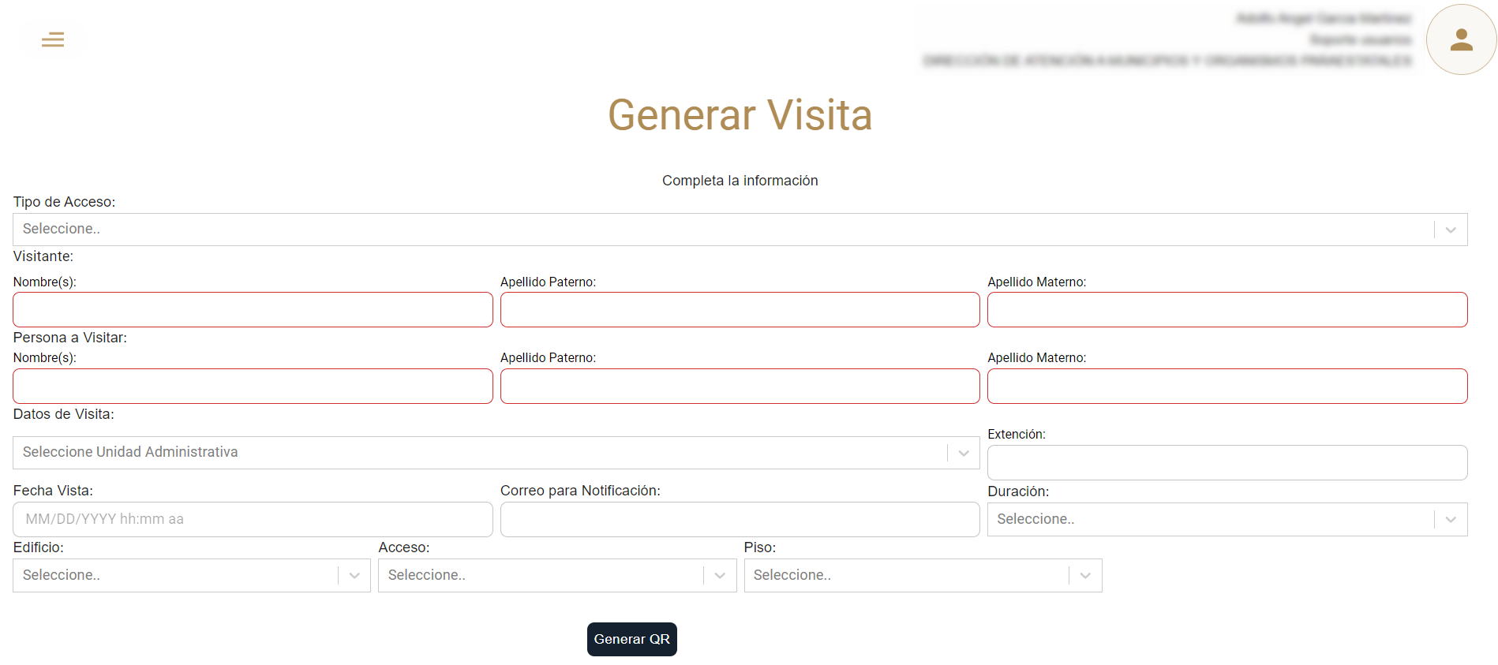

|  |  |
| --- | --- |
| **Campo** | **Descripción** |
|  | Menú principal: Este botón muestra los menús (ventanas) disponibles. |
|  | Generar QR: Genera un código al programar una visita el cual funcionara como acceso al edificio. |
|  | Muestra la configuración de usuario, el contenido de ayuda y el cierre de sesión. |
|  | Configuración de Perfil: Aquí se edita la información del usuario y cambio de contraseña. |
|  | Cierra la sesión del usuario. |

# Menú Agenda

Muestra las visitas que han sido programadas en la agenda.

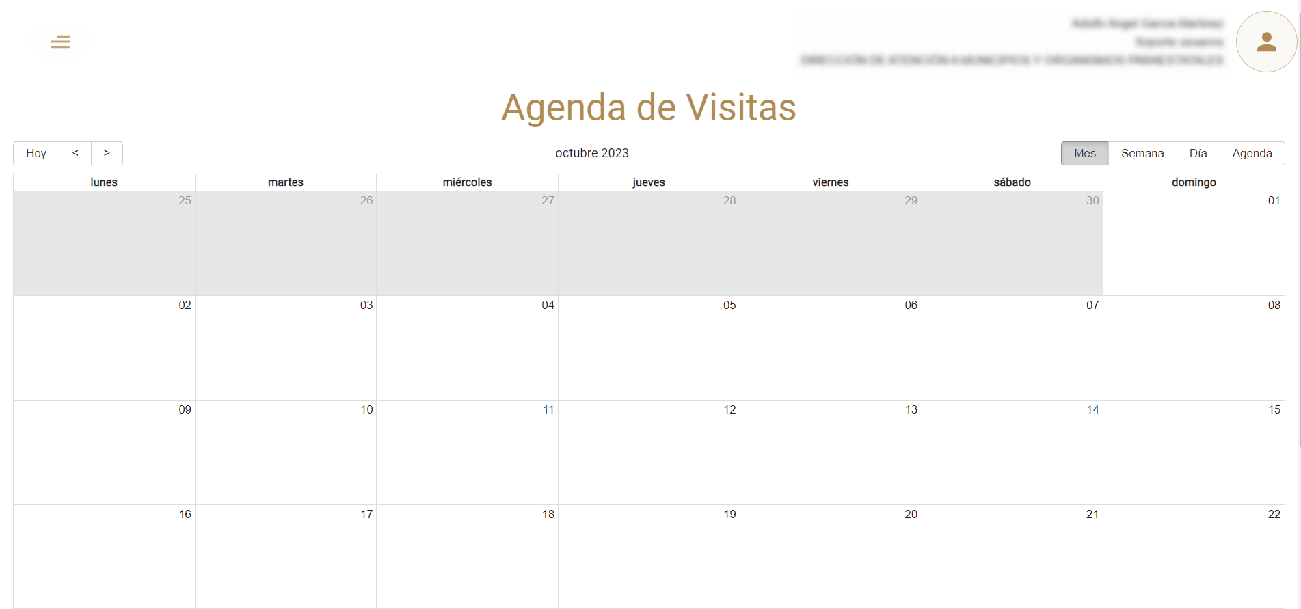

|  |  |
| --- | --- |
| **Campo** | **Descripción** |
|  | Menú principal: Este botón muestra los menús (ventanas) disponibles. |
|  | Controles de agenda: botones para moverse en la agenda. |
|  | Agenda: Muestra la agenda y las visitas programadas por mes, semana, día y visitas. |
|  | Imagen de Usuario: Muestra la configuración de usuario, el contenido de ayuda y el cierre de sesión. |
|  | Configuración de Perfil: Aquí se edita la información del usuario y cambio de contraseña. |
|  | Cierra la sesión del usuario. |

# Menú Escáner

Pantalla principal de la Visualización y Gestión de Aplicaciones.

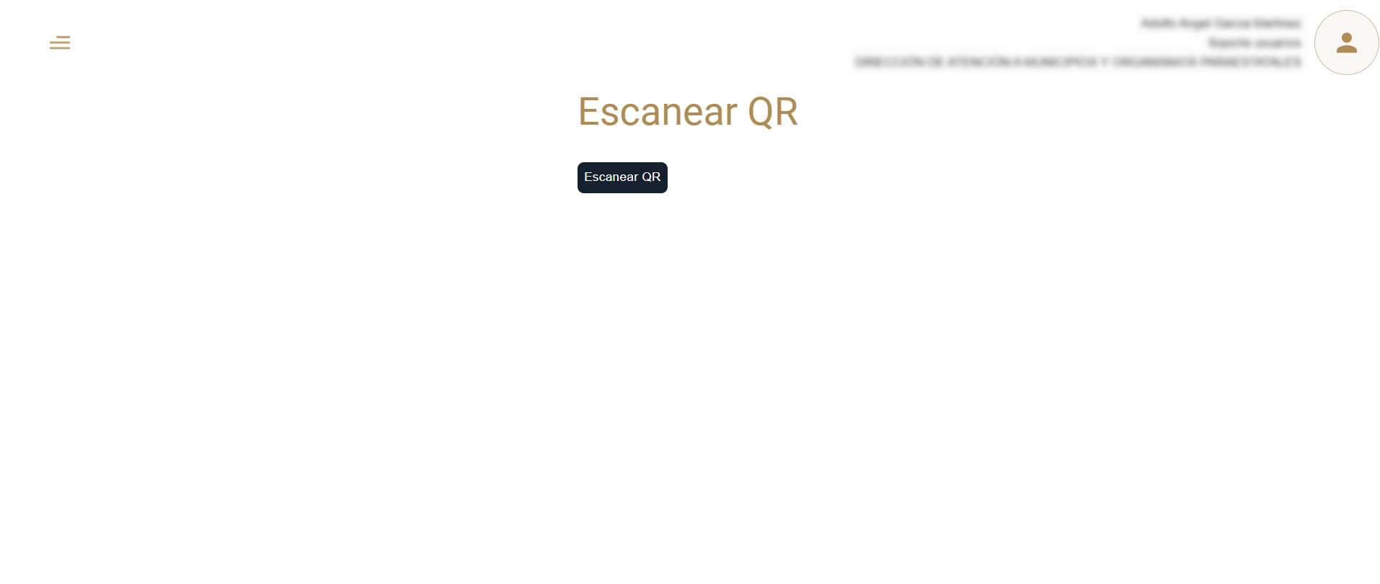

|  |  |
| --- | --- |
| **Campo** | **Descripción** |
|  | Menú principal: Este botón muestra los menús (ventanas) disponibles. |
|  | Escanear QR: Activa la cámara del equipo para realizar la lectura de los códigos QR. |
|  | Imagen de Usuario: Muestra la configuración de usuario, el contenido de ayuda y el cierre de sesión. |
|  | Configuración de Perfil: Aquí se edita la información del usuario y cambio de contraseña. |
|  | Cierra la sesión del usuario. |

# Menú Visitas

Pantalla principal de la Visualización y Gestión de Entidades.

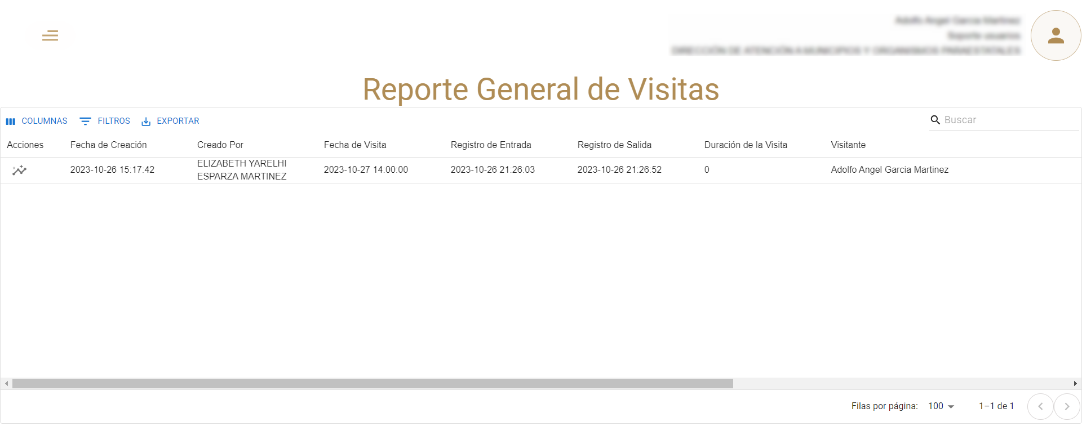

|  |  |
| --- | --- |
| **Campo** | **Descripción** |
|  | Menú principal: Este botón muestra los menús (ventanas) disponibles. |
|  | Ver Trazabilidad: Muestra la trazabilidad de visita del usuario. |
|  | Imagen de Usuario: Muestra la configuración de usuario, el contenido de ayuda y el cierre de sesión. |
|  | Configuración de Perfil: Aquí se edita la información del usuario y cambio de contraseña. |
|  | Cierra la sesión del usuario. |

# Menú Edificios

Pantalla principal de la Visualización y Gestión de Entidades.

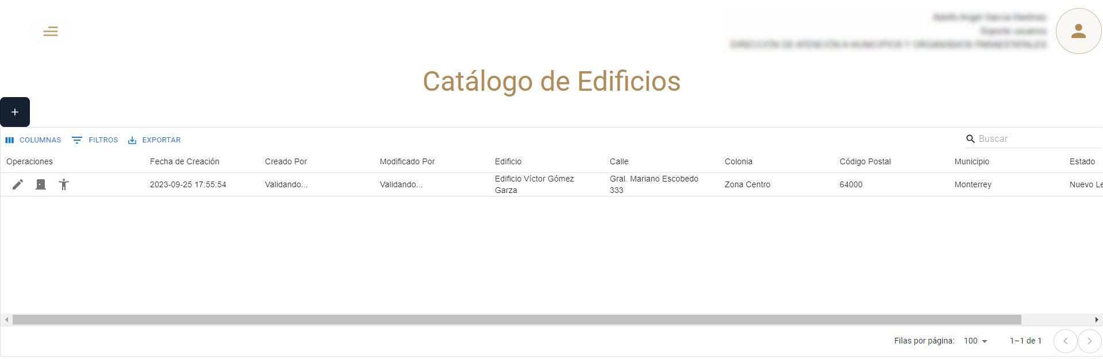

|  |  |
| --- | --- |
| **Campo** | **Descripción** |
|  | Menú principal: Este botón muestra los menús (ventanas) disponibles. |
|  | Agregar: Inicia el registro de un nuevo edificio. |
|  | Editar: Edita el registro del edificio. |
|  | Accesos del edificio: Muestra los diferentes accesos del edificio. |
|  | Personal autorizado para generar visitas para el edificio seleccionado. |
|  | Imagen de Usuario: Muestra la configuración de usuario, el contenido de ayuda y el cierre de sesión. |
|  | Configuración de Perfil: Aquí se edita la información del usuario y cambio de contraseña. |
|  | Cierra la sesión del usuario. |

# Módulo de Ayuda

Gestiona la carga de contenido de ayuda.

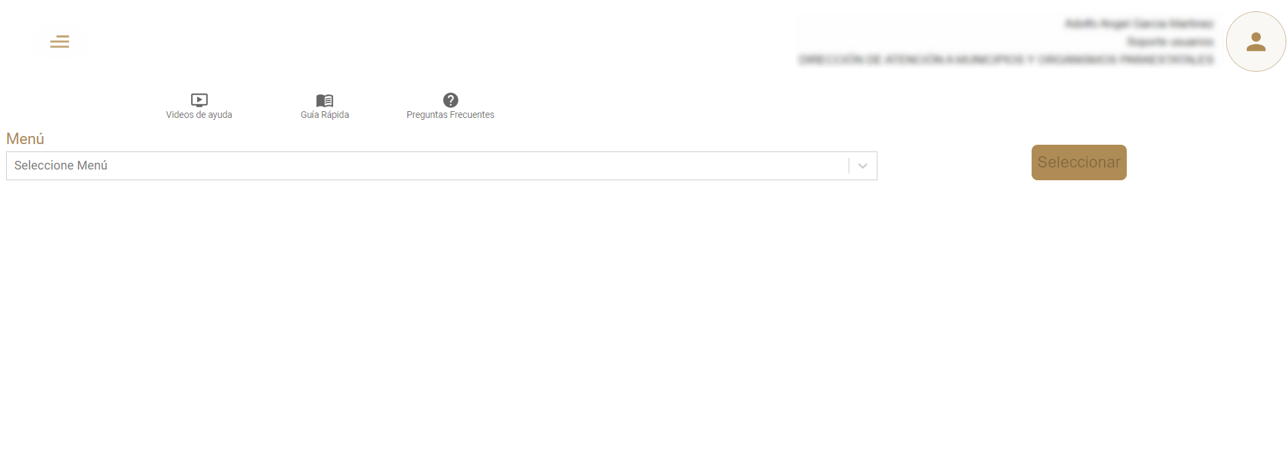

|  |  |
| --- | --- |
| **Campo** | **Descripción** |
|  | Menú principal: Este botón muestra los menús (ventanas) disponibles. |
|  | Videos de Ayuda: Gestiona la carga de videos de ayuda. |
|  | Guías Rápidas: Gestiona la carga de guías de ayuda. |
|  | Preguntas Frecuentes: Gestiona la carga de preguntas frecuentes. |
|  | Imagen de Usuario: Muestra la configuración de usuario, el contenido de ayuda y el cierre de sesión. |
|  | Configuración de Perfil: Aquí se edita la información del usuario y cambio de contraseña. |
|  | Cierra la sesión del usuario. |